**НАЦІОНАЛЬНИЙ ТЕХНІЧНИЙ УНІВЕРСИТЕТ УКРАЇНИ  
«КИЇВСЬКИЙ ПОЛІТЕХНІЧНИЙ ІНСТИТУТ   
імені ІГОРЯ СІКОРСЬКОГО»**

**Інститут прикладного системного аналізу  
Кафедра системного проектування**

**Звіт**

**про виконання лабораторної роботи №4   
з дисципліни “Алгоритми та програмування”**

Виконав:  
студент I курсу, групи ДА-12  
Кракович Павло Дмитрович

Прийняв:

к.т.н., доцент Безносик О. Ю.

Київ – 2021

1. 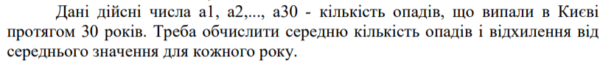Скласти алгоритм і програму рішення запропонованої задачі (рис. 1)

Рис. 1

1. Аналіз умови задачі.

Виходячи з умови задачі, потрібно скласти алгоритм, який буде заповнювати масив випадковими числами, рахувати їх середнє значення та відхилення від норми для кількості опадів, а потім виводити все в консоль.

1. Блок схема (рис. 2)

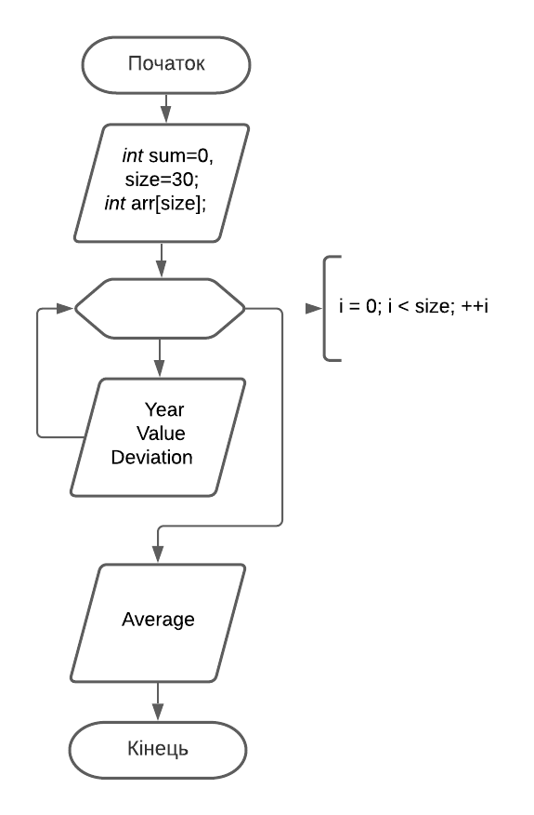

Рис. 2

1. Код (рис. 3)

*#include* <stdio.h>  
*#include* <stdlib.h>  
*#include* <time.h>  
  
*int* main() {  
 srand(time(NULL));  
 *int* sum=0, size=30;  
 *int* arr[size];  
 *for* (*int* i = 0; i < size; i++) {  
 arr[i] = rand() % (610 - 585) + 585;  
 sum += arr[i];  
 }  
  
 *for*(*int* i = 0; i < size; ++i) {  
 printf("Year: %d | Value: %d | Deviation: %d\n", i+1, arr[i], sum/size - arr[i]);  
 }  
 printf("\nAverage = %d \n", sum / size);  
 *return* 0;  
}

Рис. 3

1. Результат роботи програми: (рис. 4)

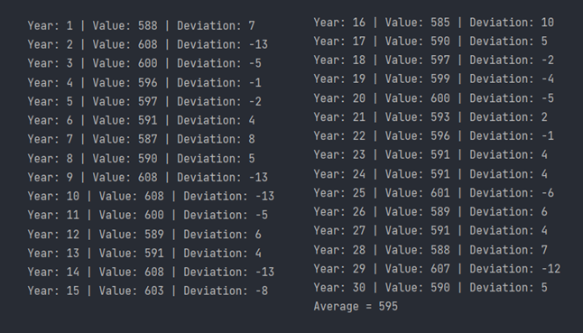

Рис. 4

Висновок

В ході виконання лабораторної роботи №4 мною було розроблено алгоритм розв’язку. Я використав функцію rand() та за допомогою бібліотеки time.h зробив заповнення масиву випадковими числами, діапазон яких приблизно відповідає дійсності (дані взяв зі стороннього сайту). Вивів у один рядок окремо кожен рік, значення опадів та різницю з середнім значенням. У ході виконання роботи я покращив свої навички роботи з одновимірними масивами та функцією рандому.